Les outils de coupe
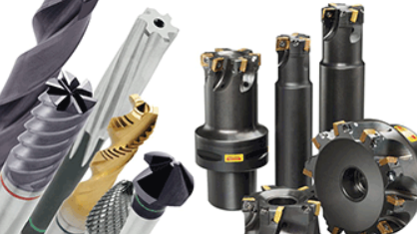

INTRODUCTION
Les contraintes de fabrication nous amènent à choisir des outils qui présentent des caractéristiques importantes :
Résistance : aux efforts de coupe (résistance à la rupture) ;
à l’abrasion (résistance à l’usure) ; à la température élevée (conservation de la dureté).
Dureté : la partie active de l’outil doit être plus dure que la matière à usiner.
Qualité dimensionnelle, géométrique et état de surface : la réalisation de pièce de grande précision impose l’utilisation d’outil précis.

LES DIFFERENTS MATERIAUX D’OUTIL

Toutes les matières à usiner ne présentent pas les même contraintes structurelles notamment en ce qui concerne leur dureté ; ce qui impose par conséquent l’utilisation de matériaux d’outil offrant une dureté adaptée :
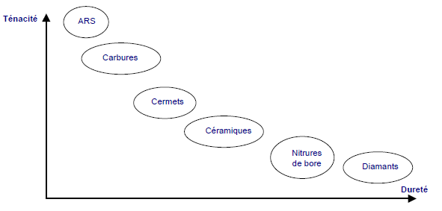

1/ LES ACIERS RAPIDES SUPERIEURS (ARS)
Ce sont des aciers fortement alliés par des éléments (Tungstène, chrome, molybdène, vanadium) le cobalt aussi qui a pour rôle d’augmenter la dureté à chaud. Il existe un grand nombre de combinaisons possibles de ces alliages, en retient 16 dans la norme NF A 35-590, Ils ont la propriété après trempe, une dureté très élevée, et de la conserver jusqu’à une température de l’ordre de 600 °C. ils ne permettent pas des conditions de coupe élevées : Vc = 60 à 80 m/min pour un alliage d’aluminium. Vc = 40 à 60 m/min pour un acier. Et pour des matériaux de dureté <30 HRc.
Il existe 2 familles d’outil ARS : - les outils monoblocs : outil constitué d’un seul matériau. Exemple : Taraud, alésoir, foret, fraise.
Les outils brasés : outil composé de 2 matériaux différents soudés par brasage. Exemple : Outil couteau ARS : Le corps est en acier non allier C40 à C55. Et La partie active est une plaquette plus dure brasée sur le corps.
2/ LES CARBURES
Sont plus durs qu’un outil ARS et plus utilisés en commande numérique, ils se présentent sous forme de plaquettes obtenues par frittage. Le Procédé de Frittage: - Mélange de poudre de carbure. - Compactage à la presse. - Chauffage (lier les poudres et obtenir la dureté). - Calibrage (précision de la géométrie) Il existe plusieurs nuances de plaquettes selon : le type de travail réalisé (ébauche ou finition).et selon : le type de matière usinée : P pour acier (bleu). M pour inox (jaune). K pour fonte et alliage léger (rouge). On peut différencier 2 types d’outil carbure : les carbures non revêtus et les carbures revêtus : plus résistant à l’usure (finition).
3/CERMETS
Un cermet est un matériau composite à matrice métallique et renfort en céramique (Cer) conçu pour avoir les propriétés optimales à la fois d’une céramique, telles que la dureté, la résistance à l’abrasion et aux températures élevées, et celles d'un métal, tel que l'aptitude à subir une déformation plastique (ductilité).Les métaux les plus utilisés sont le nickel, le molybdène et le cobalt. Les céramiques les plus utilisées sont les carbures, les borures, Les cermet utiliser dans le blandage, outil de coupe , et quelque pièce de turbine à gaz(travail à haut température), Bon état de surface (la rectification peut être supprimée)Usinage à sec, Vitesse de coupe importante, temps d’usinage réduit usinage sans bavure Coûts d’outils réduits Bonne durée de vie d’outil.
4/ LES CERAMIQUES
Les céramiques se présentent sous forme de plaquettes obtenues par frittage. Peuvent usiner des matériaux jusqu'au une dureté de 72 HRc.
Il existe plusieurs types de céramique :
- Céramiques "blanches" : fonte et acier en finition
- Céramiques "marron foncé" : acier trempé et superalliage en finition
- Céramiques "grises": fonte en ébauche
- Céramiques renforcées ou WHISKERS(*) : pour matière très dure
(*) Les céramiques à WHISKERS contiennent de carbure de silicium (SiCw) qui renforce considérablement leur ténacité et autorisent l’utilisation d’un arrosage. Ils sont idéals pour l’usinage des alliages à base de nickel.

5/NITRUR
Le nitrure de bore est un des matériaux de coupe les plus durs (dureté supérieure aux céramiques et aux carbures). Il s’agit de particules de nitrure de bore (**) et une matière liante céramique.
Il se présente généralement sous la forme d’une pointe qui est brasée sur un support de carbure.
Il peut également être fritté sur chaque pointe du support carbure, Une nuance additionnée de nitrure de titane, très dure, est principalement utilisée en finition pour les aciers trempés, les aciers cémentés et pour les fontes trempées.
(**) Le nitrure de bore est un composé chimique du bore et de l'azote, de formule chimique brute BN Il existe sous plusieurs formes (qui présente avec des structure différente suivant la pression et la température), dont l'une est analogue au diamant et l'autre au graphite. Les abrasifs à base de nitrure de bore se lie facilement avec des métaux

6/ LE DIAMANT
D'origine naturelle ou synthétique, sont le plus dur que l'on connaisse, réservés pour les travaux de finition (bonne rugosité et une grande précision), leur utilisation est limité à cause de leur prix, Il se présente sous la forme de :
- poudre collée sur un support en fonte pour les meules destinées à l'affûtage des outils carbures
- d'un grain brasé sur un corps pour les outils à tranchant unique (outil à charioter, grain d'alésage ...)
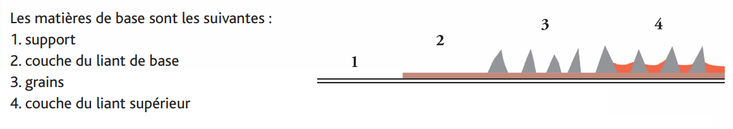

L'affûtage des outils

- L'outil sera affûté en tenant compte principalement de 3 angles :
- L'angle d'incidence (a) : qui favorise la pénétration de l'outil dans la pièce.
- L'angle tranchant (b) : c'est la partie de l'outil qui pénètre dans la matière et procède à la séparation et au cisaillement du copeau.
- L'angle de dépouille (c) : sert à l'évacuation du copeau.
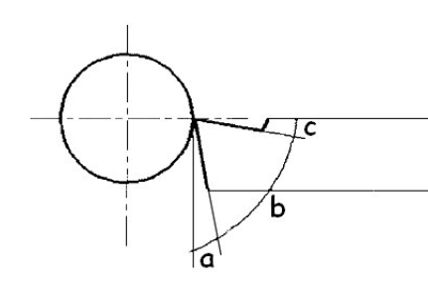

Ces angles varient en fonction de la matière à usiner et leur somme vaut toujours 90 °.
Voici un tableau montrant la variation de l'angle tranchant en fonction de la matière à usiner :

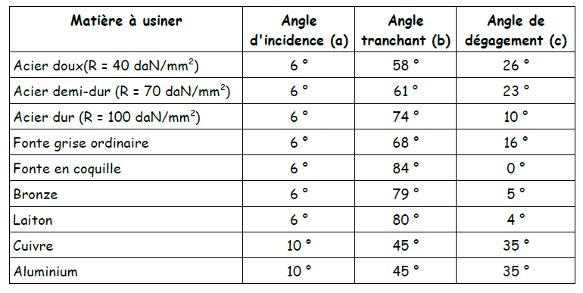

Usure des outils

1. Usure par effet mécanique

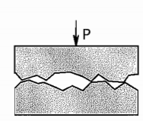
Usure adhésive (régie par l’équation de Burwell et Strang). Soit « Ar » surface réelle de contact, « Aa » surface apparente de contact, on peut avoir Ar/Aa=10⁻⁵. Les pressions de contact sont donc très grandes et le risque d’avoir adhésion important.

Usure abrasive (à sec) : les particules de métal se glissent entre l’outil et la pièce.
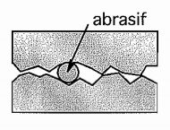

Usure érosive : même phénomène que précédemment, en présence d’un lubrifiant.

2. Usure par effet physico-chimique

Usure corrosive : au contact de l’air, d’un lubrifiant, à haute température. Transfert des particules de l’outil vers le copeau.
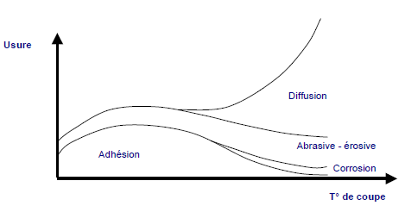
Usure par diffusion : apparaît pour des vitesses élevées.

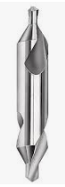
Les outils tranchants
1. Les forets à centré

- foret a centré normale
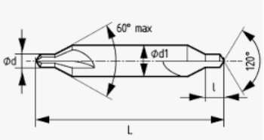
- Foret avec chanfrein
- Foret a centré curviligne

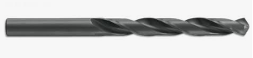
- Les forets
- à queue cylindrique de série :
Courte Ø5 à20, Normale Ø5 à 13
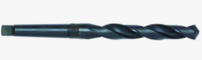
Longue Ø10 à 30
- à queue conique cône de morse
Ø3 à 100

- Les forets aléseurs
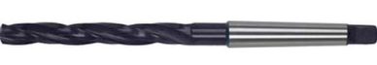
- à queue conique trois ou quatre lèvres cône de morse coupe à droite Ø3 à 20.

- à queue cylindrique trois ou quatre lèvres coupe à droite Ø3 à 100
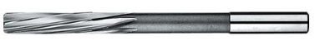

- Les forets étagés
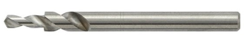
Foret étagé simple ou double hélice en ARS ou mise en carbure queue conique et queue cylindrique

- L’alésoir machine
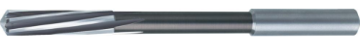
Alésoir en bout hélice coupe à droite avec queue conique ou queue cylindrique Ø5 à 60

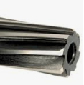
- Les alésoirs creux
Ebaucheurs et finisseurs à taille droite de Ø20 à 100

- Les alésoirs étagés
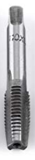
Alésoir étagé simple à mise en carbure queue conique cône de morse Ø25 à 76.2.

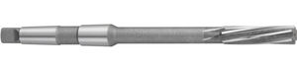
- L’alésoir conique
Conicité de 2% à 10% avec queue conique et cylindrique
- les taraude
Foret taraude M5 à M80 et taraude machine M3 à M30

Les fraises
Fraise 1T à surfacer denture hélicoïdale, coup droit). Diamètre nbr des dents(Z)
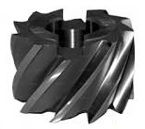
63 6(12)
80 8(14)
- 10(16)

Fraise 2T a alésage taraudé ou lisse
a alésage taraudé a alésage lisse
Diamètre nbr des dents(Z) Diamètre nbr des dents(Z)
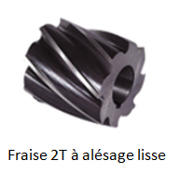
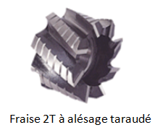
63 6(12) 40 7
80 8(14) 50 8
100 10(16) 63 8
63 6(12) 80 9
80 8(14) 100 10
100 10(16) 125 12
63 6(12)
100 10(16)

Fraise 2T a réunirer (2-3-4dents) : queue cylindrique diamètre 20 jusqu'à 32.
queue conique diamètre 32 jusqu'à 45.
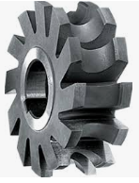
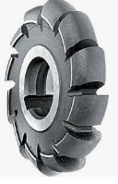
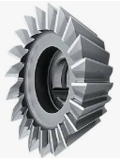
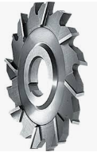
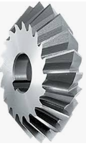
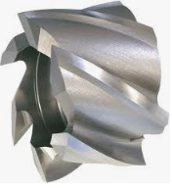

- Fraise conique deux tailles queue cylindrique α=45° jusqu’a 70° grand diamètre 16 a 25 hauteur 4 a11.
- Fraise conique et biconique une et deux tailles : conique α=45° à 70°, Ø30à 100hauteur 10 à 50, biconique α=55° à 80°, Ø50à 100.
- Fraise concave et convexes de profilage constante Ø 45 à145 largeur 5 à80 r de 7.5 à 25.
- Fraise trois tailles denture double hélice alterné Ø50à 200 largeur 4 à32
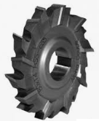
Diamètre nbr des dents(Z) e
63 18
80 20
100 22 4 à32
125 26
160 30
200 34
250 40 14 à32
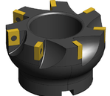
- Fraise une taille plate pour rainure Ø50 à 200 épaisseurs 4 à 32.
- Fraise une taille scie Ø20 à 300 épaisseurs 2 à 6
- Fraise a mis en carbure : a surfacer Ø80 à 500 Nbr 6 à 26
a surfacer et dresser Ø50 à 250 Nbr 4 à 15
- fraise disque 2T et 3T Ø80 à 200 : 2T épaisseur 24 à60 Nbr 6 à 12
3T épaisseur 10 à16 Nbr 6 à 12
Outil de tour
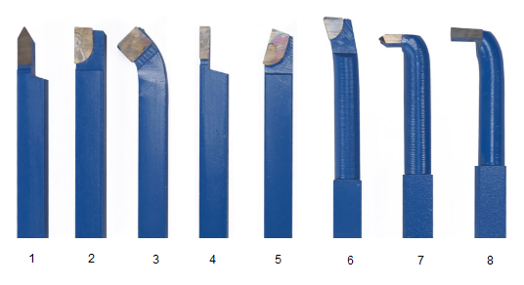

- Outils à fileter d’extérieure à droite et à gauche ; section de 10x10 jusqu'à 32x32.
- Outils à aléser cylindrique et conique ; section de corps d’outil : 10x10 jusqu’a 32x32
- Outils coudés à charioter et chanfreiner à droite et à gauche ; section de 10x10 jusqu'à 40x40.
- Outils à saigner, tronçonnage, rainures, gorge et dégagement section de 10x10 jusqu'à 40x40.
- Outils de finition : pour finition retouche et copiage ; section de corps d’outil : 10x10 jusqu’a 32x32
- Outils couteaux et dressage ; section de corps d’outil : 10x10 jusqu’a 40x40.
- Outils à fileter intérieur outils rond 12 à22 carrée de 10x10 jusqu'à 32x32.
- Outils à chambrer section de corps d’outil : 10x10 jusqu’a 25x25

